Sistemas Multiagentes
Jatobá Soccer Club
Andersson N. M. Pinheiro , Carlos H. M. S.Timoteo , Diego A. Araújo, Edinaldo J. C. Santos Elliackin M. N. Figueiredo, Rafael P. Gomes
Departamento de Sistemas e Computação
Universidade de Pernambuco (UPE)– Recife, PE – Brasil
{anmp,chmst,daa,ejcas,emnf,rpg}@dsc.upe.br

- INTRODUÇÃO

A Inteligência Artificial vêm buscando soluções para problemas cada vez mais complexos, complexidade que vai além das capacidades de um agente individual. A capacidade de inteligência do agente é limitada pelo seu conhecimento, recursos computacionais e sua perspectiva do ambiente.

Uma das soluções mais poderosas para o problema da limitação dos agentes inteligentes é o uso de sistemas Multi-Agentes.

Este documento visa apresentar uma visão geral sobre Sistemas Multi-Agentes, técnica utilizada para a implementação projeto “Jatobá Soccer”, para a disciplina de Inteligência Artificial.

- AGENTES INTELIGENTES

Chamamos de agente, qualquer entidade, dedicada a um propósito específico, que possua as capacidades de perceber o ambiente em que está inserido, por meio de sensores, e de agir sobre este ambiente, por meio de atuadores.

Podemos considerar que um agente é inteligente, se ele for capaz de tomar atitudes de forma autônoma e flexível, inclusive:
• reatividade: Agentes Inteligentes são capazes de perceber o ambiente, e responder com uma ação de acordo com a mudança no ambiente a fim de cumprir seu objetivo;
• pró-atividade: Agentes Inteligentes são capazes de apresentar um comportamento orientado ao objetivo que deve ser cumprido;
• habilidade social: Agentes Inteligentes são capazes de interagir com outros agentes (e possivelmente agentes humanos) na intenção de cumprir seus objetivos.

- CONCEITOS DE SISTEMAS MULTI-AGENTES

Um Sistema Multi-Agentes (a partir de agora, abreviado para SMA) é uma rede fracamente acoplada de entidades capazes de resolver problemas que trabalham juntos para encontrar soluções de problemas que estão além das capacidades ou conhecimento que cada entidade poderia possuir sozinha.

As características dos SMA’s são:
- cada agente possui informações incompletas ou poucas capacidades para a solução de problema;
- não há um controle global do sistema;
- os dados são descentralizados;
- a computação é assíncrona

- INTERAÇÃO ENTRE AGENTES

Uma capacidade importante dos agentes é a interação, ou seja, os agentes vão interagir periodicamente para compartilhar informações e realizar tarefas para executar seus objetivos. Por isso, essa e as próximas seções trataram de formas de interação entre os agentes componentes do sistema.

4.1 MODOS DE INTERAÇÃO

A seguir temos alguns modos de interações entre agentes:
• Agentes Independentes: quando interações não são realizadas;
• Colaboração Simples: quando os objetivos são compatíveis, possuem os recursos suficientes, mas, habilidades insuficientes; ex: compartilhamento de informações e/ou conhecimento;
• Obstrução: objetivos são incompatíveis, recursos insuficientes e habilidades suficientes; ex: quando um agente tenta realizar sua tarefas de um outro modo – chamadas por técnicas especiais para a coordenação entre agentes.
• Colaboração coordenada: Objetivos compatíveis porém recursos e habilidades insuficientes; ex: controle de rede
• Competição individual pura: Objetivos incompatíveis, recursos e habilidades suficientes; quando não há conflito pelos recursos e o melhor “competidor vence”;
• Competição coletiva pura: Objetivos incompatíveis, recursos suficientes e habilidades insuficientes; os agentes estão organizados em forma de times para competir contra os outros times;
•Conflito individual por recursos: Objetivos incompatíveis, recursos insuficientes e suficientes habilidades;
• Conflito coletivo por recursos: Objetivos incompatíveis, recursos e habilidades insuficientes;

- COMUNICAÇÃO ENTRE AGENTES

A comunicação entre agentes é uma das interações essenciais no sistema, é uma capacidade que oferecemos aos agentes para trocar conhecimentos acerca do ambiente e para que possam ter algum tipo de coordenação das ações essências para o cumprimento do objetivo.

Essa habilidade dos agentes de se comunicar é parte percepção (o recebimento de mensagens) e parte ação (o envio de mensagens).

Em sistemas totalmente baseados no computador, essas podem ser as únicas habilidades de percepção e atuação dos agentes.

- JATOBÁ SOCCER

O sistema a ser desenvolvido envolvendo a técnica de Sistemas Multi-Agentes é um Jogo de Futebol. O Futebol é um dos esporte mais praticado no mundo. Além disso, é um dos esporte em que mais há investimento e desenvolvimento, desde a tecnologia de novos uniforme até o desenvolvimento de um novo esquema tático a ser adotado por um time. Algumas motivações são a alta imprevisibilidade do resultado de uma partida, a influência da comunicação interna para que o objetivo comum dos jogadores seja alcançado e a dinâmica do comportamento de um jogador no time.

Na estrutura de um sistema multi-agente, cada jogador é um agente inteligente que implementa uma técnica inteligente e tem a capacidade de se comunicar com os outros agentes de forma autônoma. A problemática de um jogo de futebol é que se tivéssemos um agente em cada time, o vencedor da partida sempre seria o jogador que fosse mais habilidoso, porém se esse jogador mais habilidoso jogasse contra dois ou mais jogadores quaisquer, as sua chance de perder seria maior que a de ganhar. Considerando um time com todos os jogadores melhores que os do time adversário, ainda há uma grande chance do time mais fraco ganhar se os jogadores forem inteligentes e trabalharem em cooperação para atingir um objetivo comum. Se nesse último caso, os jogadores do time mais forte forem egoístas, por exemplo, poucas são as chances desse time vencer. Logo, vemos que uma partida de futebol é um problema que pode ser resolvido por sistemas multi-agentes.

O objetivo a ser alcançado é a implementação do jogador com regras simples permitindo a emergência de comportamentos complexos e de uma interação simples entre agentes, e entre o agente e o ambiente que permita ao jogador uma maior possibilidade de escolha de suas ações.

- ANÁLISE DO SISTEMA

Para entendermos o sistema, as discussões foram a respeito do comportamento inteligente do agente e a interação e o dinamismo na interface gráfica. Os requisitos levantados foram os seguintes:
- O agente deve ser capaz de aprender;
- O agente pode se comunicar com os jogadores do seu time;
- Um agente é idêntico ao outro;
- O agente deve implementar uma técnica de IA que o dote de inteligência;
- O agente não tem todas as informações do ambiente;
- O agente pode ignorar a comunicação com outro agente;
- Não há um controle central do sistema;
- O jogo será com 2 times de 5 jogadores e sem goleiros;
- Os jogadores e a bola devem se movimentar pelo campo com boa interatividade;
- Os jogadores são independentes e podem cooperar entre si;
- O objetivo comum dos agentes de um time é fazer gol;
- Haverá disputa de bola entre jogadores do mesmo time e de times adversários.

Sistemas Multi-agentes é um paradigma de IA na qual os agentes implementam técnicas inteligentes e operam em cooperação para resolver o problema. Portanto, construir um sistema multi-agentes inteligente há dois trabalhos: construir um agente inteligente e colocá-lo em conjunto para resolver o problema no ambiente. Devido a alta quantidade de trabalho envolvida, decidimos construir o sistema da maneira mais simples possível e restrito as condições acima.

- ARQUITETURA DO SISTEMA

O sistema será dividido em dois módulos: o agente e o jogo. Em resumo, O agente terá o seu comportamento descrito por regras fuzzy e, também, implementará a comunicação com outros agentes; o jogo consistirá da interface gráfica, que modelará o ambiente utilizando um framework, pelas regras do nosso jogo e pelos jogadores.

Poderíamos construir o agente utilizando várias técnicas de IA como Redes Neurais Artificiais, Árvores de Decisão e Lógica Fuzzy. Decidimos, desenvolver o agente utilizando Lógica Fuzzy pois ela teria um custo computacional reduzido e simplificaríamos o conjunto de leis que definem o comportamento do agente. A desvantagem de utilizarmos essa técnica é que o aprendizado do agente fica comprometido, mas há a possibilidade de acrescentarmos isso, através de um banco de dados contendo um mapeamento de entradas possíveis e saídas ideais e para corrigirmos a saída vigente. Esse processo, seria parecido com a fase de treinamento de uma rede neural artificial.
Devido a importância da interface gráfica do jogo, ela deve ser interativa e deve mostrar a movimentação dos jogadores e da bola. Para isso, decidimos utilizar o framework JGame pois há maior facilidade de mostrarmos a movimentação dos jogadores e de calcularmos alguns parâmetros de entrada para os agentes, como a distância dele até a bola e até o gol. A desvantagem é que para facilitar a movimentação dos jogadores e da bola pelo ambiente, os jogadores movimentam-se antes da bola, no decorrer de uma iteração. Além disso, introduzimos uma noção de tempo no jogo para torná-lo o mais real possível.
As regras do jogo são: a ausência de um goleiro; dois times ocupam cada metade do campo com o objetivo de fazer “gol” na outra metade; os jogadores só podem se comunicar com o seu time; se a bola alcançar as linhas de limite do campo ela é rebatida de volta; quando há disputa de bola entre jogadores, a posse de bola fica com o jogador mais habilidoso quando forem do mesmo time ou com o alguém do time que a soma da habilidade dos seus jogadores, na disputa, for maior.

- MODELO DO AGENTE JOGADOR

Idéia simplificada do funcionamento da arquitetura fuzzy para o jogador é descrita na Figura 1. Cada jogador realizará os passos de fuzzyficação e defuzzyficação das variáveis de entrada e saída. A fuzzyficação consiste em manipular os valores dos parâmetros de entrada e transformá-los em saídas que estão no limite de 0 a 1. O processo de defuzzyficação consiste em transformar essas saídas fuzzyficadas em valores no contexto do ambiente do agente.

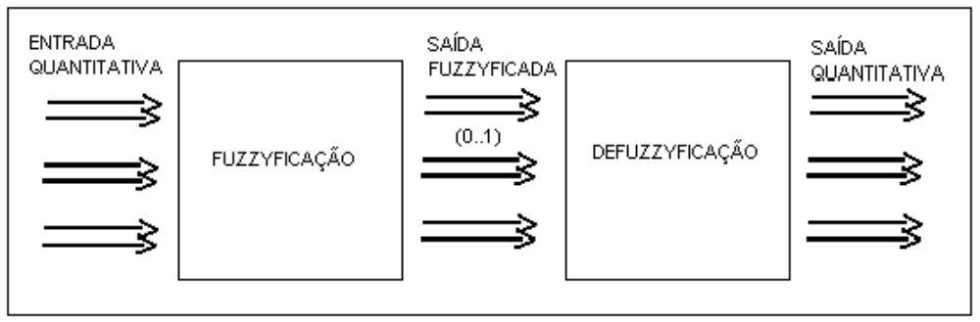Figura 1: Funcionamento Geral da Lógica Fuzzy
As funções de pertinência das variáveis do agente são como no exemplo da Figura 2. No eixo “y” obtemos valores de 0 a 1 dependendo dos valores de entrada que são definidos pelo eixo “x”. Nesse exemplo, temos três expressões possíveis “Negative”, “Zero” e “Positive”. Para cada valor de “x” temos valores de “y” para cada expressão e aquele que for maior será o determinante.

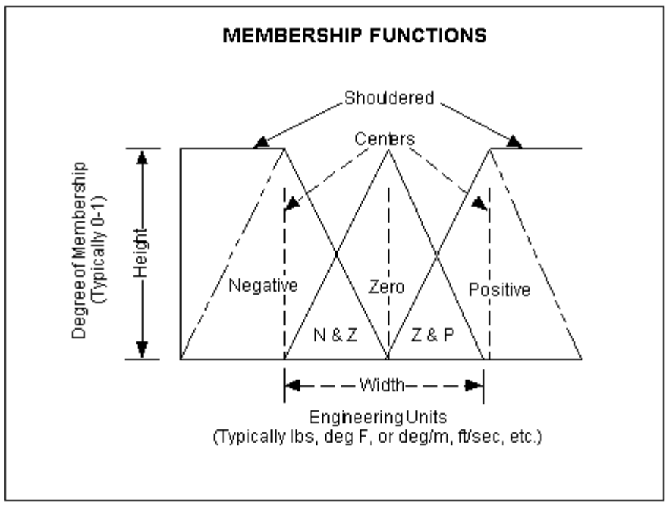Figura 2: Exemplo de Gráfico da Função de Pertinência da variável Fuzzy

As variáveis média da distâncias dos jogadores do time adversário ao outro gol, distância do jogador a bola e distância do jogador ao gol do adversário são fuzzyficadas através de funções de pertinência, como nos Gráficos 1, 2 e 3, respectivamente.

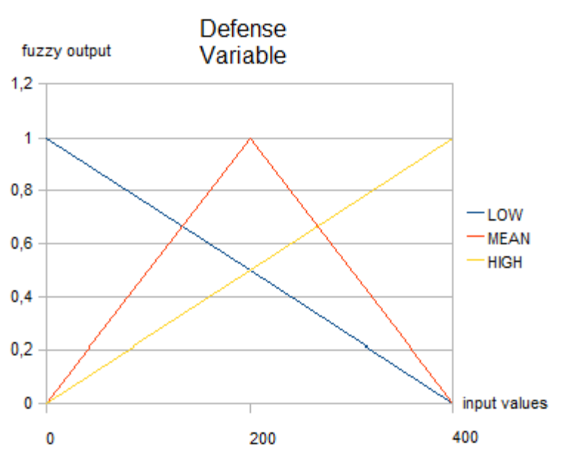Gráfico 1: Média da distâncias dos jogadores do time adversário ao outro gol

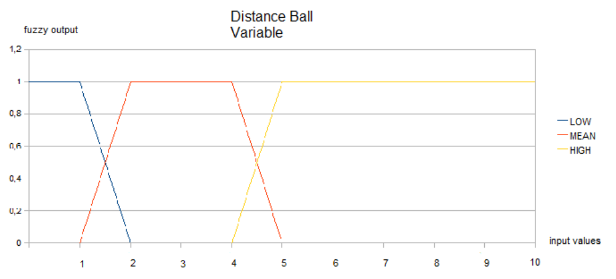Gráfico 2: Distância do Jogador a Bola

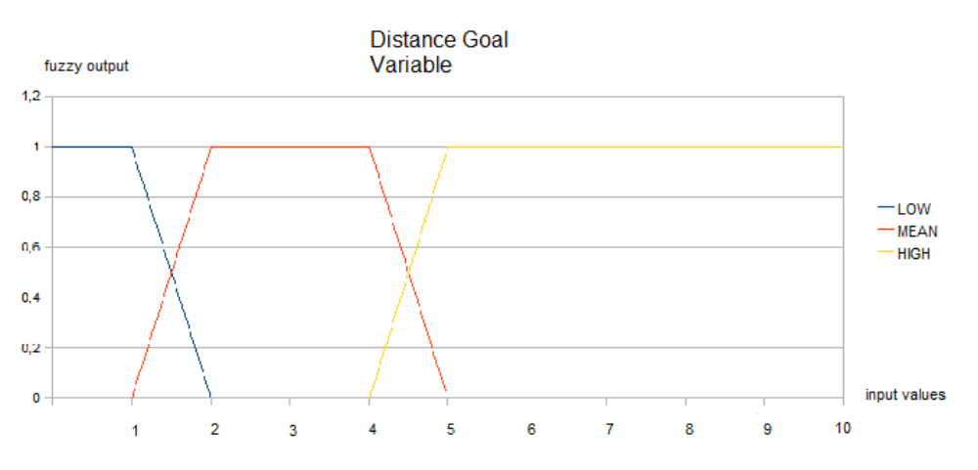Gráfico 3: Distância do Jogador ao Gol do Adversário
As regras fuzzy obedecem a estrutura da Figura 3 e são definidas como proposições da Lógica Proposicional.

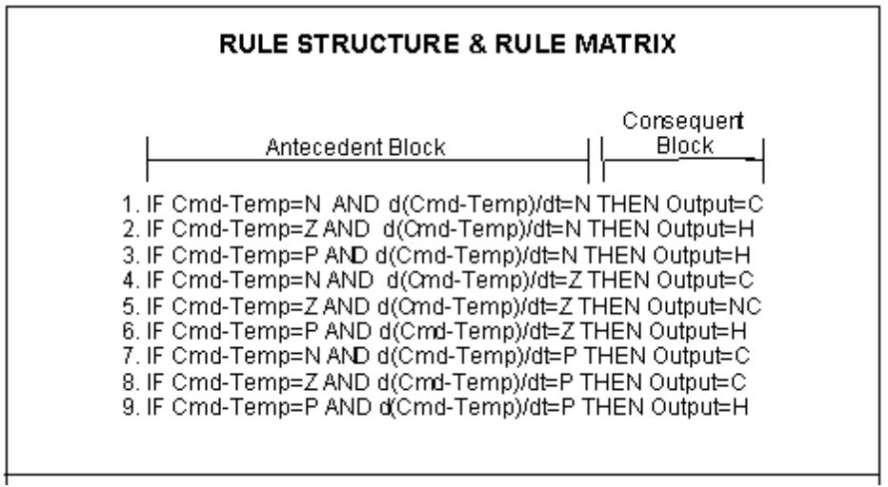Figura 3: Exemplo da Estrutura das Regras Fuzzy
Uma pequena amostra delas estão definidas abaixo. Essas regras irão definir o comportamento do jogador em cada situação e a partir delas o comportamento imprevisível emergirá.

“ IF DF=HIGH DB=NONE DG=NEAR THEN V=STOPED F=WEAK
IF DF=MEAN DB=NEAR DG=FAR THEN V=LOW F=NONE
IF DF=LOW DB=NONE DG=FAR THEN V=STOPED F=WEAK ”

A comunicação entre os jogadores de um mesmo time irá ocorrer quando um jogador notar que ele está livre e quando o jogador que tem a posse de bola decidir escutar os companheiros. Há proposições nas quais o jogador decide tocar a bola para um companheiro e decide qual deles escutando o último a ter pedido a bola.

- MODELO DO JOGO

Para a construção da interface gráfica nós utilizamos o framework JGame. O JGame é uma engine de jogos alternativo ao Java2D para jogos de desktop ou celular. Ela provê um ambiente propício ao desenvolvimento de jogos do tipo arcade. Os recursos mais utilizados pelo sistema são a auto-atualização da tela, a temporização dos quadros e a detecção de colisão entre objetos.
Na nossa simulação o jogo executa continuamente e, por limitações de projeto, existe uma ordem de atualização de cada objeto do jogo. Primeiramente, os jogadores se movimentam para depois a bola se mover para a sua posição final naquela iteração.

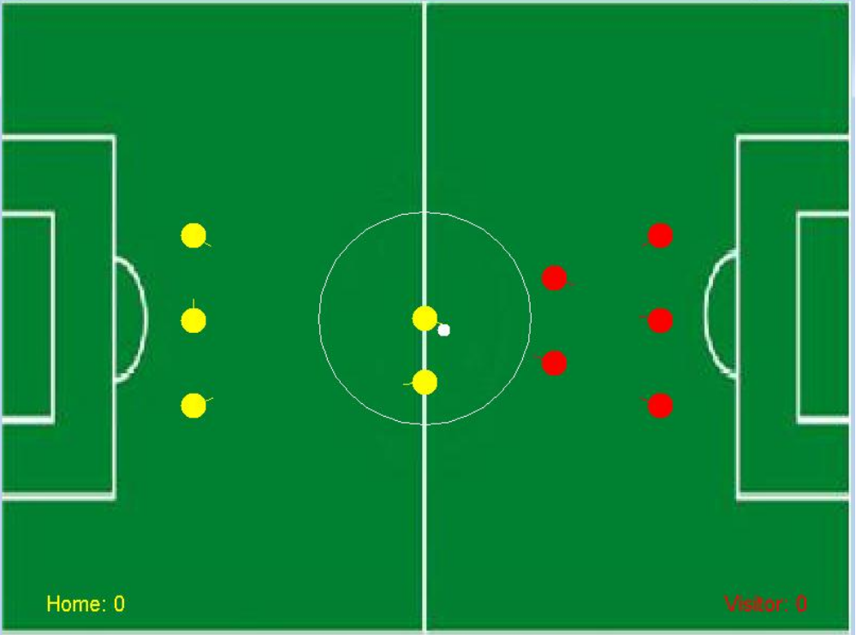Figura 4: Interface Gráfica do Jogo
O ambiente em que os jogadores (agentes) estão inseridos irão fornecer como parâmetro de entrada para os jogadores as seguintes variáveis: distância do jogador a bola, que é a distância (em unidades de medida convencionada pelo sistema) da coordenada do jogador até a coordenada da bola no início da iteração; a distância do jogador ao gol do adversário, que é a distância perpendicular da coordenada do jogador até a linha de gol; e a média das distâncias perpendiculares em relação a linha do gol de todos os jogadores adversários até o gol oposto. Os parâmetros de saída de cada jogador são a força do chute, um valor que define a velocidade do chute do jogador, e a velocidade de corrida do jogador, que define a velocidade de movimentação do jogador.
O funcionamento geral do jogo segue esse fluxo: os jogadores e a bola tem uma posição inicial predeterminada; as iterações acontecem indefinidamente até acontecer um gol e a posição dos jogadores e da bola serem as mesmas da inicial; o mecanismo inteligente de cada jogador é chamado passando como parâmetros as variáveis de entrada descritas anteriormente...

- RESULTADOS OBTIDOS

Os resultados obtidos foram que os jogadores podem se movimentar, tocar, disputar a posse de bola, pedir a bola e chutar a gol. Principalmente, os agentes sabem se comportar taticamente para alcançar o seu objetivo. Além disso, há uma grande variedade de resultados de partidas, logo, podem emergir muitos comportamentos.

- CONCLUSÃO

Concluímos que há um alta complexidade na construção de Sistemas Multi-agentes devido ao trabalho em dobro. Uma partida de futebol é um problema que pode ser melhor solucionado através desses tipos de sistemas, pois há um processamento distribuído e um controle descentralizado. Devido a cada agente ir melhorando o resultado do outro e estarem em cooperação, (e.g. se receber um toque mal feito então vá atrás da bola) não há a necessidade de um controle central, diminuindo assim o custo computacional envolvido. Os agentes têm uma boa interatividade com o ambiente e trabalham de forma cooperada.

- BIBLIOGRAFIA

- Agent Oriented Programming – From Prolog to Guarded Definite Clauses. Mathew M. Huntbach, G. A. Ringwood. Springer;
- Multiagent systems: a modern approach to distributed artificial intelligence. Gerhard Weiss. ISBN 0-262-23203-0;
- Katia P. Sycara. Multiagent Systems. American Association for Artificial intelligence. Summer, 1998. AI Magazine.

